اليوم | التاريخ | الحصة | المادة | الوحدة | المجال | الموضوع | المكون
الخميس | 24/6/1435هـ | الثانية  الثالثة | لغتي | السادسة | صحتي  وغذائي | عيادة المريض | النص القرائي الثالث
المكتسبات السابقة : طعام ملوث . فيه شفاء للناس
التمهيد :
عرض فيديو لحفلة أقيمت في الفصل بسلامة طالبتين في الفصل.
مناقشة الطالبات حول الفيديو
- أين أقيمت هذه الحفلة ؟
- مامناسبة الحفلة ؟
- ما شعوركما ياليان وبيان عندما أقمنا لكما حفلة ؟

استراتيجيات تدريس التعلم النشط
- فكر – زاوج- شارك
- الرؤوس المرقمة
- المفاهيم الكرتونية
- التعلم التعاوني
- التعلم باللعب
- لعب الأدوار
- استراتيجية الطاولة المستديرة
- تدريس الأقران
- أعواد المثلجات

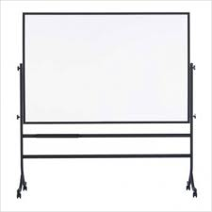



الوسائل :
- الكتاب المدرسي .
- عارض .
- السبورة .
- الأقلام الملونة .
- البطاقات .والصور
- شجرة الأخلاق
- مجسم للنحلة .
- شجرة الكنز

- الصور

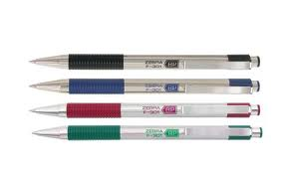



الأهداف | المحتوى التعليمي | الإجراءات والأنشطة التعليمية | الوسائل | أساليب التقويم
1/ أن تطبق التلميذة قوانين التحدث | *التحدث بوضوح عما أريد .  *أحترم حق الاخرين في التحدث والحوار.  * لا أقاطع من يتحدث .  * ألتزم النظام عند طلب الاشتراك في الحوار والمناقشة . | بعد استنتاج عنوان الدرس يتم استرجاع قوانين التحدث وتطبيقها اثناء المناقشة والإشارة اليها اثناء الدرس | بطاقات | ملاحظة
2/ أن تعبر التلميذة شفهيا عن محتوى كل صورة .  3/ أن تذكر التلميذة الدعاء الذي نقوله عندما نشعر بألم .  3- أن تبين التلميذة فوائد العسل .  4- أن تقارن التلميذة بين العسل والدواء . | 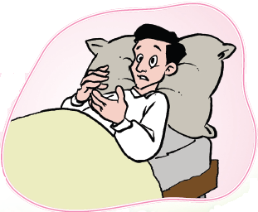  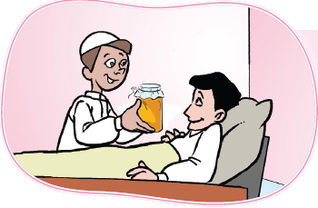  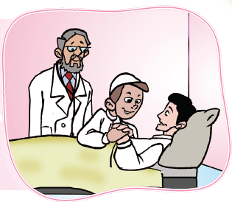 | عرض الصور عن طريق جهاز العرض وملاحظة كل صورة على حدة بحيث يتم قراءة الصورة من قبل التلميذات بجميع عناصرها .  الصورة الأولى .  تأملي الصورة التي أمامك جيدا .  - سمي الشخصيات الموجودة في الصورة ؟  - أين يرقد محمدا ؟  - لماذا يرقد محمدا في المستشفى ؟  - صفي شعور محمد عندما زاره صديقه في المستشفى ؟  - ما هو الدعاء الذي نقوله للمريض ؟  - إذا شعرت بألم فماذا تفعلين ؟  الصورة الثانية . تأملي الصورة التي أمامك جيدا .  - ماذا قدم صالح لمحمد ؟  - عندما تعودين مريضا ماذا تأخذين معك ؟  - عددي فوائد العسل ؟ باستخدام استراتيجية  فكر زاوج شارك واستراتيجية الرؤوس المرقمة .  الصورة الثالثة .  تأملي الصورة التي أمامك جيدا .  - ما الذي يظهر على ملامح محمد .؟  - بماذا يمسك محمد ؟  - ما هو الفرق بين العسل والدواء ؟  - ما اسم الحشرة التي تصنع العسل ؟ | جهاز العرض  صور  السبورة  الأقلام  الملونة | صحيفة الملاحظة  تقويم شفهي  مهارة التحدث
الأهداف | المحتوى التعليمي | الإجراءات والأنشطة التعليمية | الوسائل | أساليب التقويم
أن تصف التلميذة كيفية الوقاية من الأمراض .  أن تذكر التلميذة عبارات تقال لمن أسدى إليها معروفا .  أن تعدد التلميذة آداب زيارة المريض . | 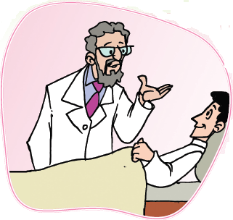  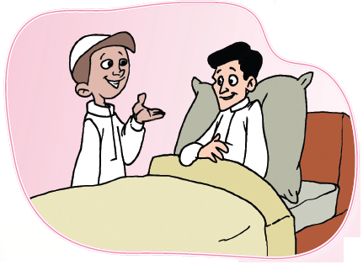  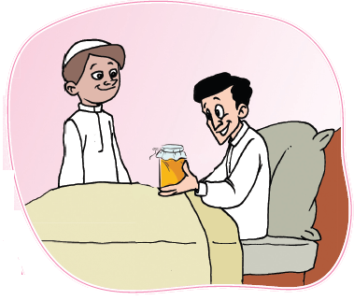 | الصورة الرابعة .  - بماذا نصح الطبيب محمدا ؟  - ماواجبنا نحو تعليمات الأطباء ؟  - كيف نحمي أنفسنا من الأمراض ؟  الصورة الخامسة .  - هل أقتنع محمدا بإن العسل دواء وشفاء ؟  - كيف عرفت ذلك ؟  - ماذا تقولين لمن أسدى إليك معروفا ؟  - ماذا نتمنى لكل مريض ؟  - أنعم الله عليك بالصحة ما واجبك نحوه ؟  تطبيق استراتيجية المفاهيم الكرتونية .  عددي آداب زيارة المريض ؟  الصورة السادسة .  تطبيق خبرة طرح الأسئلة على الصورة .  صغيرتي المبدعة اطرحي أكبر عدد ممكن من الأسئلة الغريبة والمتنوعة على هذه الصورة ؟ | جهاز العرض  صور  السبورة  الأقلام الملونة | صحيفة  الملاحظة  تقويم شفهي  مهارة التحدث
أن تقرأ التلميذة قراءة صحيحة ممثلة للمعنى ومراعية لعلامات الوقف والوصل . | 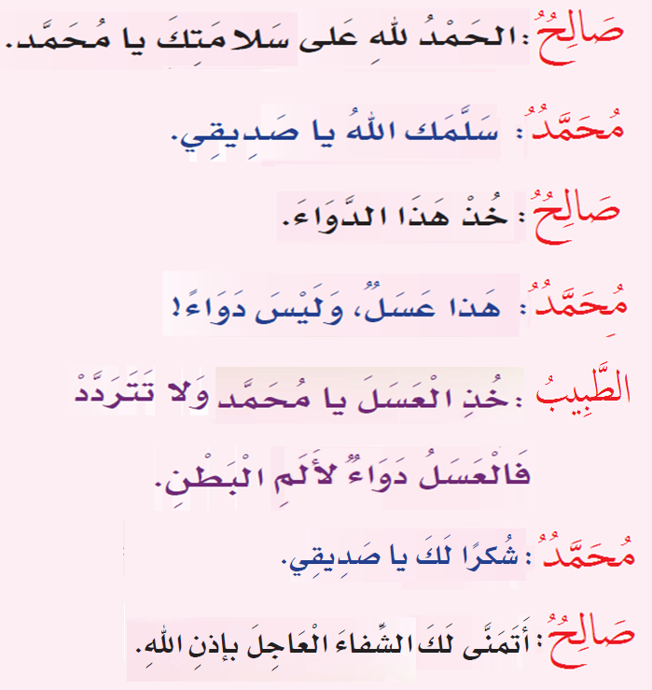 | ما هي فوائد القراءة ؟  إظهار قوانين القراءة  - القراءة النموذجية من قبل المعلمة .  - القراءة الزمرية من قبل التلميذات .  - قراءة التلميذات المجيدات ثم الأخريات . | الكتاب المدرسي | مهارة القراءة  الملاحظة  المتابعة  التصويب
الأهداف | المحتوى التعليمي | الإجراءات والأنشطة التعليمية | الوسائل | أساليب التقويم
أن تصل التلميذة بين الصورة والجملة المناسبة .  أن ترتب التلميذة الكلمات التي أمامها لتصبح جملة مفيدة وتقرؤها. | 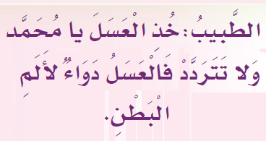 | تعلم تعاوني  صلي بين الجملة والصورة ؟  توضيح الأهداف التعاونية – تحديد المهمة والزمن ومحكات النجاح – توزيع ورقة العمل على المجموعات  تعلم تعاوني  رتبي الكلمات التي أمامك لتصبح جملة مفيدة .  لك .العاجل .أتمنى . الشفاء .  دواء . هذا . عسل . وليس  الله . سلمك . صديقي . يا  دواء . العسل . لألم . البطن | جهاز العرض  بطاقات  لوحة الجيوب | ملاحظة عمل المجموعات  سجل الملاحظة ورقة عمل
أن تقرأ التلميذة مقطعا من النص قراءة مسترسلة .  أن تقرأ التلميذة كلمات تتضمن ظاهرة صوتية .  أن تبين التلميذة أجر عيادة المريض . | أتمنى . الشفاء . العسل . عيادة  فضل عيادة المريض | لعبة المصافحة :  عرض الصور والمقاطع على السبورة واختيار طالبات بأعواد المثلجات وتقسيمهم إلى مجموعتين مجموعة للصور والأخرى للمقاطع وكل طالبة تصافح صديقتها المناسبة لصورتها .  استراتيجية الطاولة المستديرة  توزيع مقاطع النص غير مرتبةعلى كل مجموعة بحيث عدد المقاطع يساوي عدد طالبات المجموعة وأطلب منهن ترتيب النص وتوزيعه على كل عضوة ثم تقرأ كل عضوة في المجموعة حتى نهاية النص .  استراتيجية تدريس الأقران  توزيع المهام على كل مجموعة وبطاقة تقويم  طالبة تقرأ وأخرى تستمع والثالثة تقوم قراءة زميلاتها  ويتم اختيار الأعضاء باستراتيجية أعواد المثلجات  استراتيجية لعب الأدوار تقوم التلميذات بتمثيل الأدوار والحوار الذي دار في النص .  - كلمات قاعدية ومع النحلة النشيطة توزع النحلة على الطالبات عدة كلمات وتقرا الطالبة الكلمة وتوضح القاعدة .  - نصائح ذهبية ومع الطبيبة من تقديم إحدى طالبات الفصل .  قال الرسول صلى الله عليه وسلم : من عاد مريضا لم يزل في خرفة الجنة .قيل: يارسول الله وما خرفة الجنة ؟ قال :جناها .  صحيح مسلم | بطاقات  الصور  السبورة  جهاز العرض  مجسم للنحلة | سجل الملاحظة  المتابعة  الملاحظة
غلق الدرس :

توزيع خارطة مفاهيم وتقوم الطالبة بتعبئتها .

الواجب المنزلي :
- تسجيل مقطع صوتي لك وأنت تقرئين لنص عيادة المريض وأرسليه على قروب الصف الأول.
- تصميم بطاقة لعيادة مريض وكتابة عبارات مواساة له .

